乐山市黑竹沟风景名胜区
管理委员会
2025年部门预算

单位(签章)：乐山市黑竹沟风景名胜区管理委员会
2025年5月 13日

目 录
第一部分 乐山市黑竹沟风景名胜区管理委员会概况...........1
- 基本职能及主要工作.........................................................2
二、部门预算单位构成.............................................................4
第二部分 乐山市黑竹沟风景名胜区管理委员会2024年部门预算表........................................................................................6
一、部门收支总表.....................................................................7
二、部门收入总表.....................................................................8
三、部门支出总表.....................................................................8四、财政拨款收支预算总表.....................................................9五、财政拨款支出预算表（部门经济分类科目）................10
六、一般公共预算支出预算表................................................11
七、一般公共预算基本支出预算表........................................12
八、一般公共预算项目支出预算表........................................13
九、一般公共预算“三公”经费支出预算表.............................13十、政府性基金预算支出表 ..................................................14十一、政府性基金预算“三公”经费支出预算表.....................14
十二、国有资本经营预算支出表 ..........................................15十三、部门预算项目支出绩效目标表.....................................16
十四、部门整体支出绩效目标表............................................17
十五、政府采购预算表...........................................................18第三部分 乐山市黑竹沟风景名胜区管理委员会2025年部门预算情况说明...........................................................................19
第四部分 名词解释.................................................................26

第一部分
乐山市黑竹沟风景名胜区管理委员会概况

一、基本职能及主要工作
（一）职能简介：
1、宣传贯彻国家风景名胜区民族、宗教、文物、林业、 自然资源、生态环境、水务、旅游、应急管理、交通、卫生等法 律法规，承担黑竹沟风景名胜区保护、建设、利用和统一管理工 作。
2、保护风景名胜资源和生态环境，维护风景名胜区的自 然风貌和人文景观，合理利用风景名胜资源。
3、协助编制总体规划、详细规划并组织实施,按照总体规 划对风景名胜区内的新建、扩建和改建项目进行初审并按程序上报。
4、制定黑竹沟风景名胜区自然资源保护措施和管理制度 并组织实施；负责景区内自然资源的调查、评价、登记、保护和 管理工作。
5、建设、维护、管理风景名胜区基础设施和公共设施， 规范设立风景名胜区内的标志、安全警示等标牌，改善游览服务 条件。
6、制定风景名胜区管理制度和安全事故、突发事件的预 防预警机制和应急预案，负责风景名胜区内交通、游览者安全、 环境卫生、治安和服务业管理等工作。
7、按照规划组织和扶助风景名胜区居民发展具有地方特 色的生产和服务事业，保护民族民间传统文化，制止和限制破坏 景观、污染环境的生产事业。
8、 组织并负责风景名胜区招商引资工作，监督风景名胜 区内进行经营活动的单位和个人依法经营，指导风景名胜区内的 经营企业做好职工培训管理工作。
9、 负责印制、保管和出售风景名胜区的门票，收取风景 名胜资源有偿使用费。
10、做好风景名胜区监管信息系统建设和管理工作；开展 旅游调查统计工作，及时发布旅游相关信息，维护景区正常旅游 秩序。
11、依法查处破坏生态资源、自然资源和风景名胜资源 及设施违法行为。
12、承办市委、市政府和县委、县政府交办的其他事项。
（二）2025年重点工作任务介绍：
1、 强规划，明方向。根据自然保护地整合优化后的景区范围，对《黑竹沟风景名胜区总体规划》《黑竹沟风景名胜区沟口片区、日峰游览区、荣宏得游览区详细规划》修编，编制《黑竹沟风景名胜区杜鹃池游览区、挖黑罗豁游览区详细规划》，进一步规划景区发展蓝图，为景区发展提供法定支撑。
2、抓项目，促创建。包装谋划交通、业态、旅游设施等方面项目18个，推动景区扩容提质，加快国家AAAAA级旅游景区创建。完工投用马里冷旧-荣宏得道路、黑竹沟旅游客运枢纽站，实施自然博物馆、杜鹃池综合管理服务中心和森林步道，加快古井村服务设施、沟口-荣宏得和沟口-月峰索道等项目前期。
3、优管理，提服务。推行“管委会+公司”扁平化管理，优化管委会和公司管理体制机制，推进以景区养景区模式，激发企业创造性、能动性。对标国家AAAAA级旅游景区标准，开展服务培训，推动导游队伍常态化建设，加快智慧景区建设，实现售票、停车、应急等一体化管理，提升服务质效。
4、精营销，扬美名。借力旅博会等平台，立体营销黑竹沟景区。依托“甘嫫阿妞”国际艺术节、黑竹沟冰雪节等活动，邀请中新社、新华网、四川卫视等新闻媒体，推广宣传黑竹沟景区。深化与四川、乐山旅游协会合作，将黑竹沟景区纳入精品旅游线路，推动自驾游向团队游的转变，为景区吸引“人气”。
5、抓党建，固根基。以党建引领推动景区的高质量发展，加强基层党组织建设、党员队伍建设和党风廉政建设。加强党员的教育和管理，深入开展“三会一课”等党内活动，扎实推进党员全覆盖培训工作，为景区的持续健康发展提供坚强的政治保障和组织保障。
二、部门预算单位构成
乐山市黑竹沟风景名胜区管理委员会预算单位1个，其中：行政单位0个，事业单位1个。
乐山市黑竹沟风景名胜区管理委员会总编制18名，其中：行政编制16名，工勤编制0名，事业编制2名。在职人员总数18名，其中：行政16名，工勤0名，事业2名。离休0名。

第二部分
乐山市黑竹沟风景名胜区管理委员会2025年部门预算表

一、部门收支总表 （公开表1）

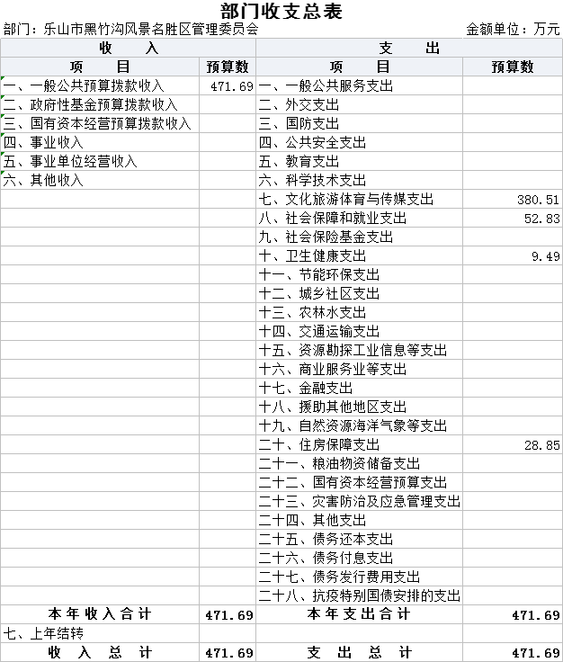

部门收入总表 （公开表1-1）

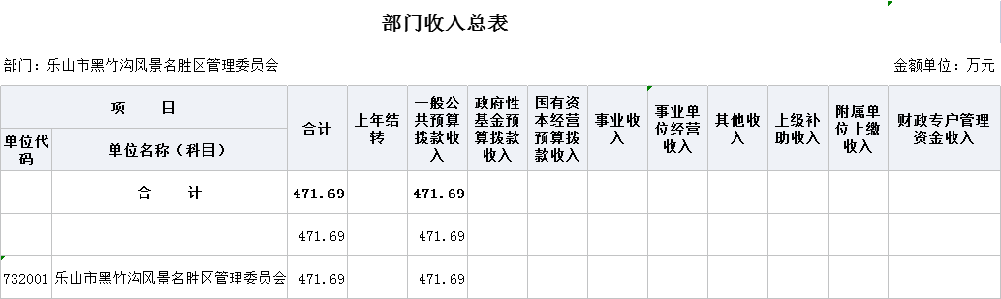

- 部门支出总表 （公开表1-2）

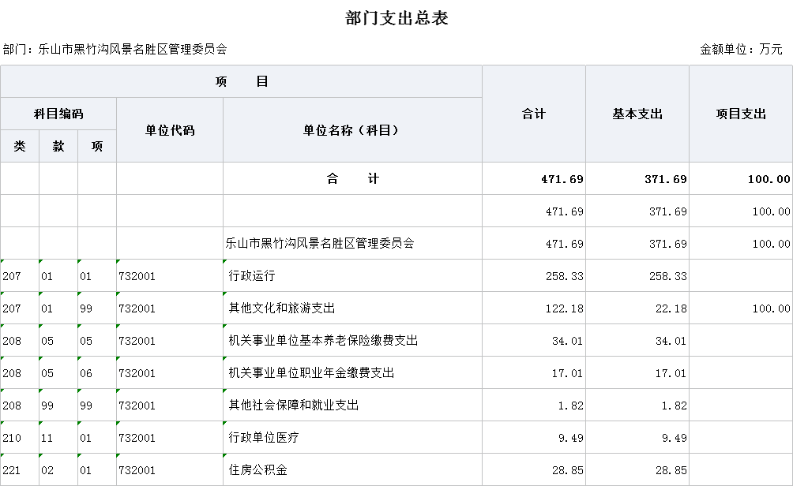

- 财政拨款收支预算总表 （公开表2）

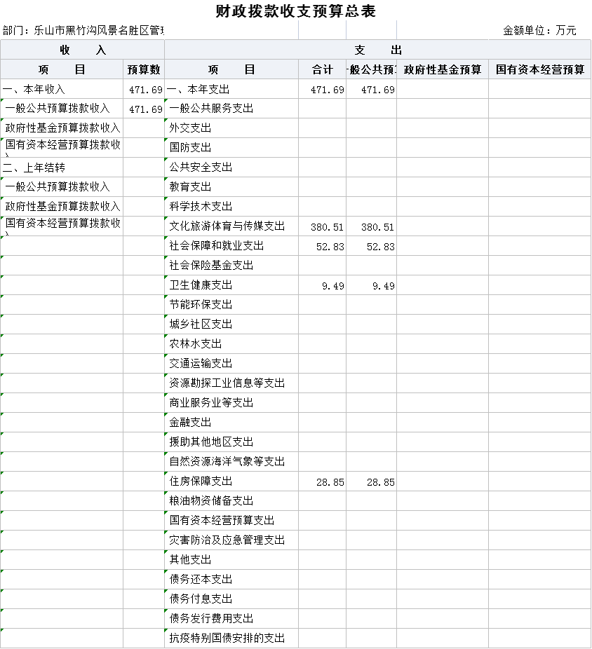

- 财政拨款支出预算表 （公开表2-1）

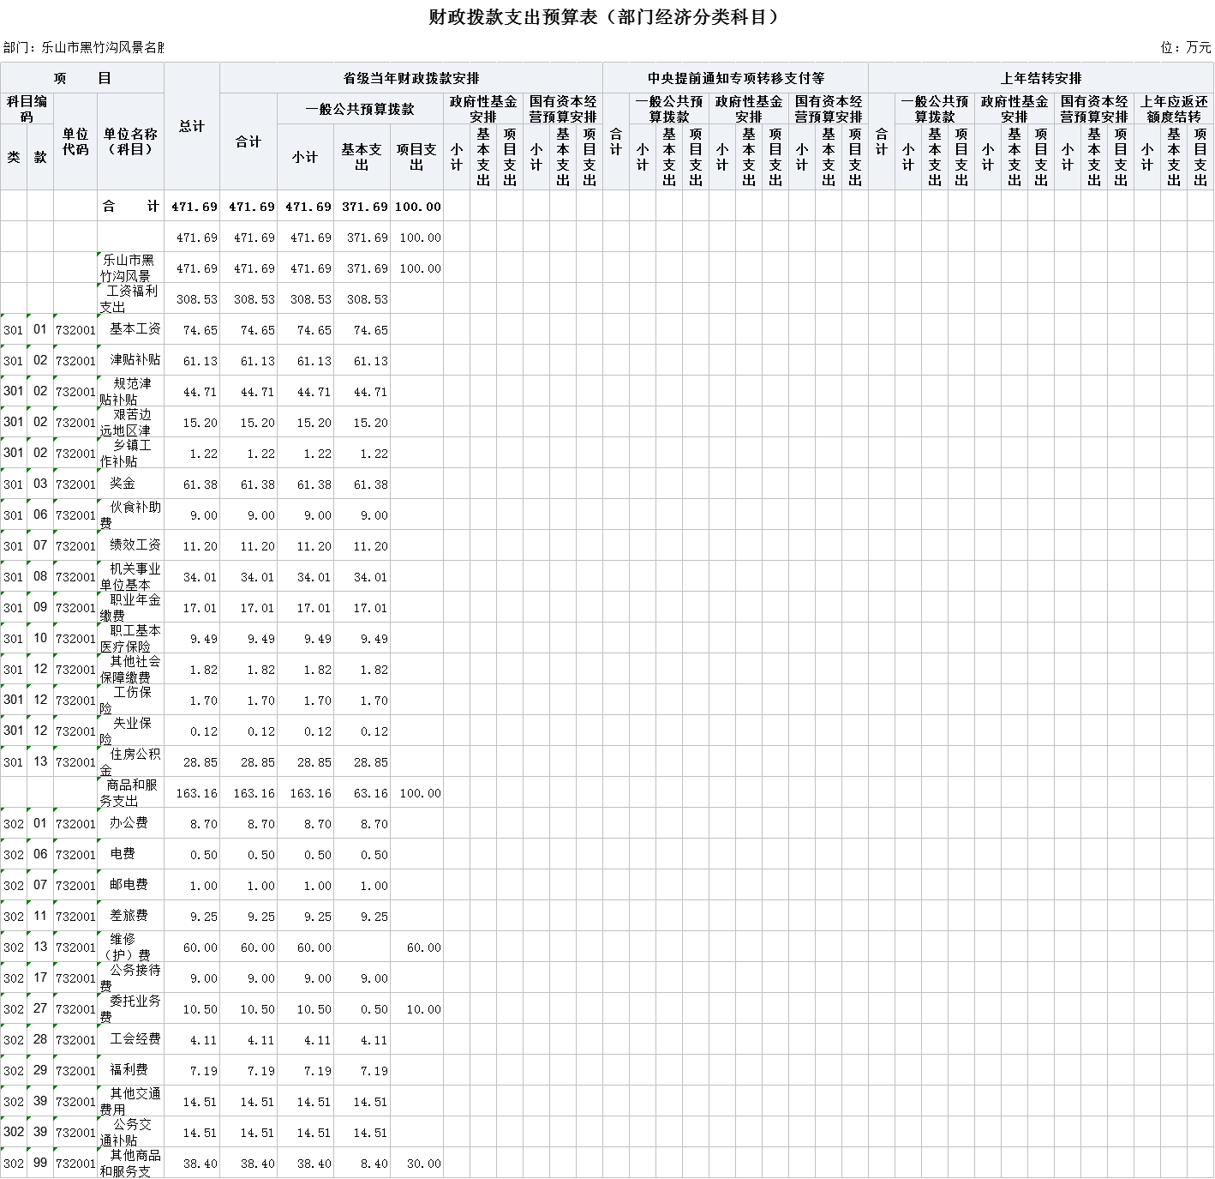

六、一般公共预算支出预算表 （公开表3）

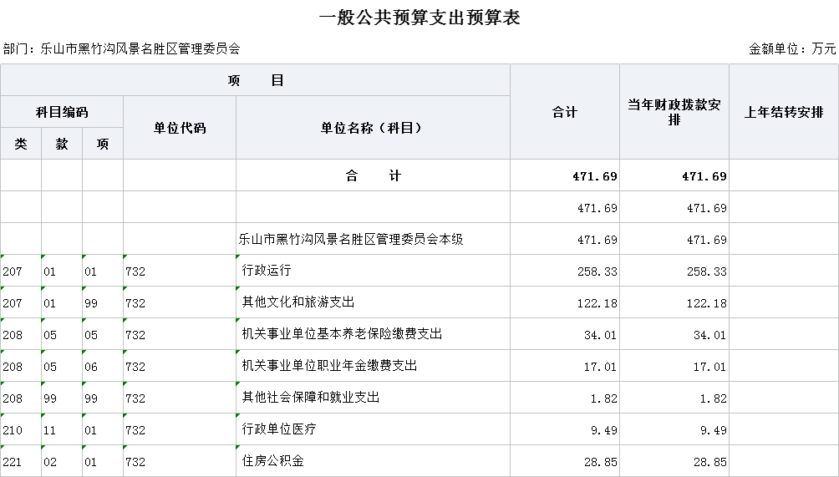

- 一般公共预算基本支出预算表 （公开表3-1）

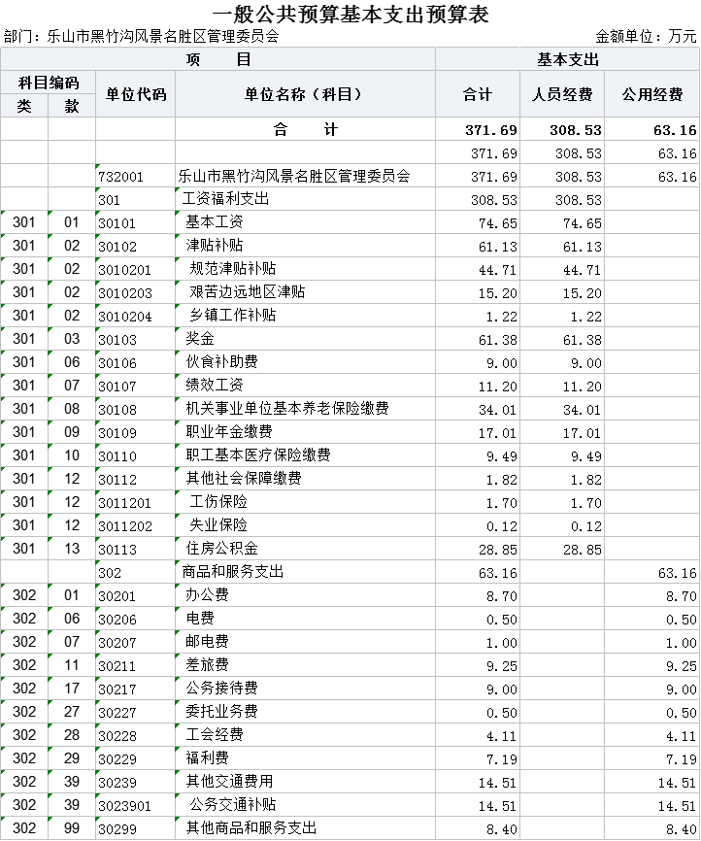

- 一般公共预算项目支出预算表 （公开表3-2）

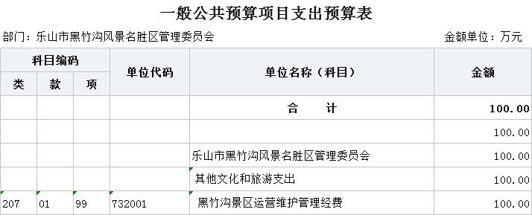

- 一般公共预算“三公”经费支出预算表（公开表3-3）

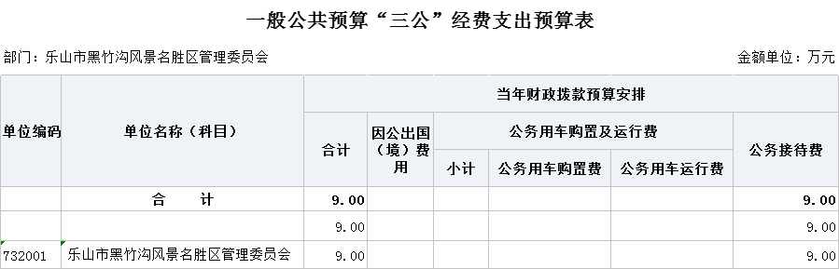

- 政府性基金预算支出预算表（公开表4）

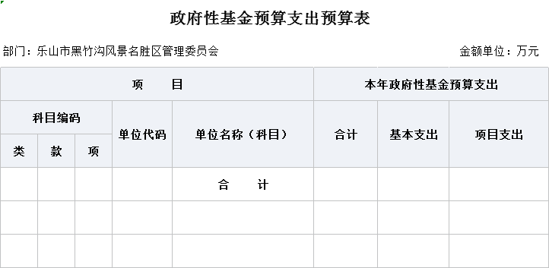
- 政府性基金预算“三公”经费支出预算表
（公开表4-1）

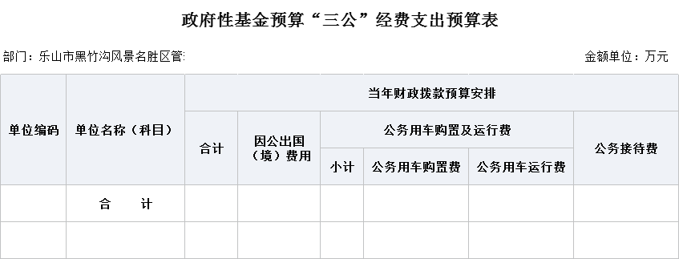

十二、 国有资本经营预算支出预算表（公开表5）

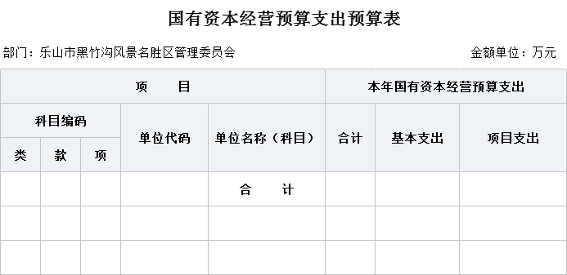

十三、部门预算项目支出绩效目标表（公开表6）

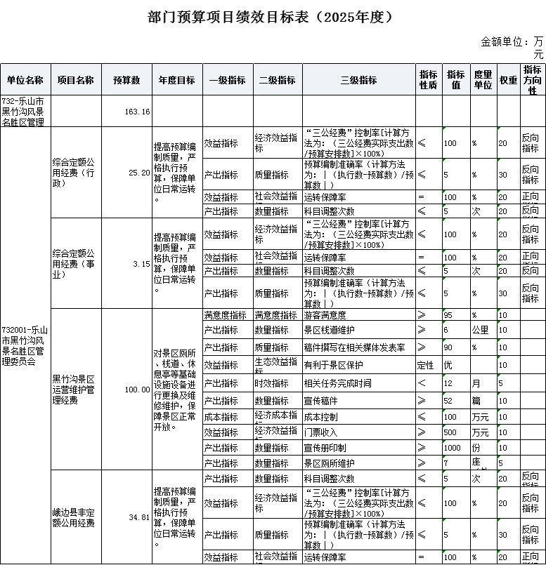

- 部门整体支出绩效目标表（公开表7）

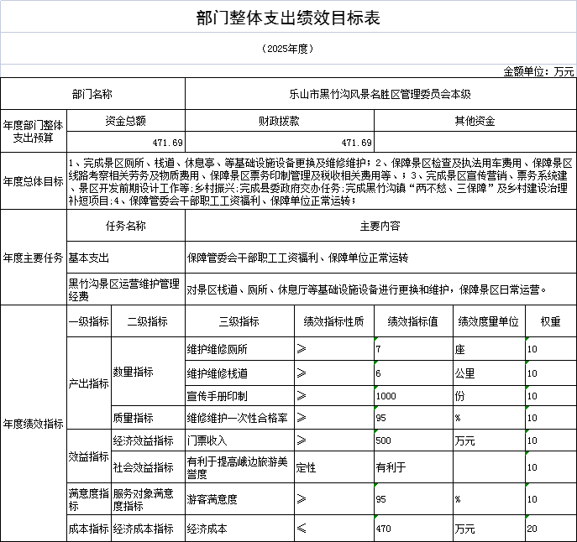

- 政府采购预算表（公开表8）

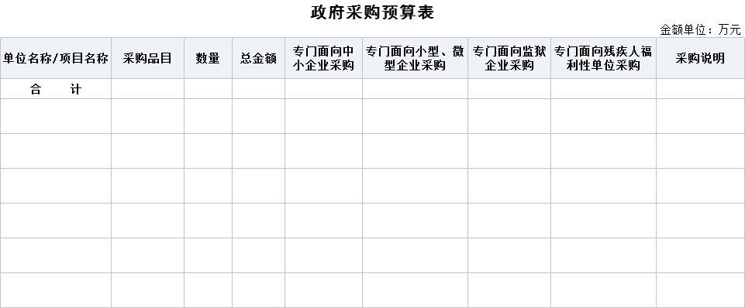

第三部分
乐山市黑竹沟风景名胜区管理委员会2025年部门预算情况说明

一、收支预算情况说明
按照综合预算的原则，乐山市黑竹沟风景名胜区管理委员会所有收入和支出均纳入部门预算管理。收入包括：一般公共预算拨款收入；支出包括：一般公共服务支出、社会保障和就业支出、卫生健康支出、住房保障支出。
乐山市黑竹沟风景名胜区管理委员会2025年收支总预算471.69万元，比2024年收支预算总数减少49.53万元，主要是由于管委会在编人员减少2人。
（一）收入预算情况
乐山市黑竹沟风景名胜区管理委员会2025年收入预算471.69万元，其中：上年结转0万元，占0%；一般公共预算拨款收入471.69万元，占100%。
（二）支出预算情况
乐山市黑竹沟风景名胜区管理委员会 2025年支出预算471.69万元，其中：基本支出371.69，占78.8%；项目支出100万元，占21.2%。
二、财政拨款收支预算情况说明
乐山市黑竹沟风景名胜区管理委员会 2025年财政拨款收支预算总数471.69万元,比2024年财政拨款收支预算总数 521.22万元减少49.53万元，主要原因是项目预算减少。
收入包括：本年一般公共预算拨款收入471.69万元；支出包括： 文化旅游体育与传媒支出380.51万元、社会保障和就业支出52.84万元、卫生健康支出9.49万元，住户保障支出28.85万元。
- 一般公共预算当年拨款情况说明
（一）一般公共预算当年拨款规模及变化情况。
乐山市黑竹沟风景名胜区管理委员会2025年一般公共预算当年拨款471.69万元，较上年预算数减少49.53万元。主要原因是管委会在编人员减少2人。
（二）一般公共预算当年拨款结构情况。
文化旅游体育与传媒支出380.51万元，占80.67%；社会保障和就业支出52.84万元，占11.2%；医疗卫生与计划生育支出9.49万元，占2.01%；住房保障支出28.85万元，占6.12%。
（三）一般公共预算当年拨款具体使用情况。
1.文化旅游体育与传媒支出（类） 文化和旅游（款）行政运行（项）:2025年预算数为258.33万元，主要用于：机关及参公管理事业单位行政人员的基本支出，包括基本工资、津贴补贴等人员经费以及办公费、印刷费、水电费等日常公用经费。
- 文化旅游体育与传媒支出（类）文化和旅游（款）其他文化和旅游支出（项）:2025年预算数为122.18万元，主要用于：机关及参公管理事业单位事业人员的基本支出，包括基本工资、津贴补贴等人员经费以及办公费、印刷费、水电费等日常公用经费，及黑竹沟景区运营管理维护等。
- 社会保障和就业支出（类）行政事业单位养老支出（款）机关事业单位基本养老保险缴费支出（项）:2025年预算数为34.01万元，主要用于：实施养老保险制度后，部门按规定由单位缴纳的基本养老保险费支出。
4.社会保障和就业支出（类）行政事业单位养老支出（款）机关事业单位职业年金缴费支出（项）:2025年预算数为17.01万元，主要用于：实施养老保险制度后，部门按规定由单位缴纳的职业年金费支出。
5.社会保障和就业支出（类）其他社会保障和就业支出（款）其他社会保障和就业支出（项）:2025年预算数为1.82万元，主要用于：机关及参公管理事业单位其他社会保障和就业方面支出。
6.卫生健康支出（类）行政事业单位医疗（款）行政单位医疗（项）:2025年预算数为9.49万元，主要用于：机关及参公管理事业单位基本医疗保险缴费支出。
7.住房保障支出（类）住房改革支出（款）住房公积金（项）:2025年预算数为28.85万元，主要用于：部门按人力资源和社会保障部、财政部规定的基本工资和津贴补贴以及规定比例为职工缴纳的住房公积金支出。
四、一般公共预算基本支出情况说明
乐山市黑竹沟风景名胜区管理委员会2025年一般公共预算基本支出371.69万元，其中：
人员经费308.53万元，主要包括：基本工资、津贴补贴、奖金、社会保险缴费、绩效工资、机关事业单位基本养老保险缴费、职业年金缴费、其他工资福利支出、离休费、住房公积金、其他对个人和家庭的补助支出。
公用经费63.16万元，主要包括：办公费、印刷费、手续费、水费、电费、邮电费、差旅费、维修（护）费、会议费、培训费、劳务费、工会经费、福利费、其他交通费、其他商品和服务支出。
五、政府性基金预算支出规模及变化情况说明
乐山市黑竹沟风景名胜区管理委员会2025年没有使用政府性基金预算拨款安排支出。
六、国有资本经营预算支出规模及变化情况说明
乐山市黑竹沟风景名胜区管理委员会2025年没有使用国有资本经营预算安排的支出。
七、“三公”经费预算安排情况说明
乐山市黑竹沟风景名胜区管理委员会2025年“三公”经费预算数9万元，因公出国（境）经费0万元，公务接待费9万元，公务用车购置及运行维护费0万元。
1.因公出国（境）经费较上年预算持平。主要原因是2025年和2024年均无因公出国（境）费用支出。
2.公务接待费较上年预算减少0.5万元。主要原因是按照中央八项规定及厉行节约、反对浪费的要求，简化接待程序，严格控制用餐及住宿标准，减少公务接待开支。
2025年公务接待费计划用于省市相关单位调研指导工作和区县相关来我单位交流学习等。
3.公务用车购置及运行维护费较上年预算持平。主要原因是2025年及2024年都没有公务用车购置及运行维护费支出。
单位现有公务用车0辆，其中：轿车0辆，越野车0辆，其他车型0辆。
2025年安排公务车购置0万元。
2025年安排公务用车运行维护费0万元，用于公务用车燃油、维修、保险及其他车辆支出，主要保障相关工作开展。
八、其他重要事项的情况说明
（一）机关运行经费
2025年，乐山市黑竹沟风景名胜区管理委员会运行经费财政拨款为63.16万元，比2024年度预算减少5.11万元，主要原因是管委会在编人员减少2人。
机关运行费统计口径：为保障行政单位（包括参照公务员管理事业单位）运行用于购买货物和服务的各项资金，包括办公及印刷费、邮电费、差旅费、会议费、福利费、日常维修费、专用材料及一般设备购置费、办公用房水电费、办公用房取暖费、办公用房物业管理费、公务用车运行维护费以及其他等费用。
（二）政府采购情况。
2025年，乐山市黑竹沟风景名胜区管理委员无政府采购项目，未安排政府采购预算。
（三）国有资产占有使用情况。
截至2024年底，乐山市黑竹沟风景名胜区管理委员会所属预算单位共有车辆0辆，其中，县级领导干部用车0辆、定向保障用车0辆、执法执勤用车0辆。单位价值200万以上大型设备0台（套）。
2025年部门预算未安排购置车辆及单位价值200万元以上大型设备。
（三）绩效目标设置情况。
2025年，乐山市黑竹沟风景名胜区管理委员会开展目标管理项目1个，涉及项目预算100万元。其中人员类项目8个，涉及金额308.53万元；运转类项目3个，涉及金额63.16万元；特定目标类项目1个，涉及预算100万元。

第四部分乐山市
黑竹沟风景名胜区管理委员会
2025年部门预算名词解释

（一）财政拨款收支情况：是指一般公共预算、政府性基金预算、国有资本经营预算拨款收支情况。
（二）财政拨款收入：指县级财政当年拨付的资金。
（三）事业收入：指事业单位开展专业业务活动及辅助活动所取得的收入。
（四）事业单位经营收入：指事业单位在专业业务活动及其辅助活动之外开展非独立核算经营活动取得的收入。
（五）其他收入：指除上述“一般公共预算拨款收入”“事业收入”“事业单位经营收入”等以外的收入。主要是利息收入、国有资产出租收入等。
（六）上年结转：指以前年度安排、结转到本年仍按原规定用途继续使用的资金。
（七）社会保障和就业（类）行政事业单位养老支出（款）事业单位离退休（项）：指事业单位开支的离退休经费。
（八）社会保障和就业支出（类）行政事业单位养老支出（款）行政单位离退休（项）：指行政单位（包括实行公务员管理的事业单位）开支的离退休经费。
（九）社会保障和就业支出（类）行政事业单位养老支出（款）机关事业单位基本养老保险缴费支出（项）：指机关事业单位实施养老保险制度由单位缴纳的基本养老保险费的支出。
（十）社会保障和就业支出（类）行政事业单位养老支出（款）机关事业单位职业年金缴费支出（项）：指机关事业单位实施养老保险制度由单位缴纳的职业年金的支出（含职业年金补记支出）。
（十一）社会保障和就业支出（类）其他社会保障和就业支出（款）其他社会保障和就业支出（项）：指除上述项目以外的其他用于社会保障和就业方面的支出。
（十二）卫生健康支出（类）行政事业单位医疗（款）行政单位医疗（项）：指财政部门安排的行政单位（包括实行公务员管理的事业单位）基本医疗保险缴费经费，未参加医疗保险的行政单位的公费医疗经费，按国家规定享受离休人员、红军老战士待遇人员的医疗经费。
（十三）卫生健康支出（类）行政事业单位医疗（款）事业单位医疗（项）：指财政部门安排的事业单位基本医疗保险缴费经费，未参加医疗保险的事业单位的公费医疗经费，按国家规定享受离休人员待遇的医疗经费。
（十四）卫生健康支出（类）行政事业单位医疗（款）公务员医疗补助（项）：指财政部门安排的公务员医疗补助经费。
（十五）住房保障支出（类）住房改革支出（款）住房公积金（项）：指行政事业单位按人力资源和社会保障部、财政部规定的基本工资和津贴补贴以及规定比例为职工缴纳的住房公积金。
（十六）基本支出：指为保障机构正常运转，完成日常工作任务而发生的人员支出和公用支出。
（十七）项目支出：指在基本支出之外为完成特定行政任务或事业发展目标所发生的支出。
（十八）“三公”经费：纳入预算管理的“三公”经费，是指部门安排的因公出国（境）费、公务用车购置及运行费和公务接待费。其中，因公出国（境）费反映单位公务出国（境）的国际旅费、国外城市间交通费、住宿费、伙食费、培训费、公杂费等支出；公务用车购置及运行费反映单位公务用车车辆购置支出（含车辆购置税、牌照费）及单位按规定保留的公务用车燃料费、维修费、过路过桥费、保险费、安全奖励费用等支出；公务接待费反映单位按规定开支的各类公务接待（含外宾接待）支出。

